Saņemts no Latvijas Dabas muzeja 2016. gada 28. septembrī
Rīgas parkā atrasta Latvijai jauna sēņu suga

27. septembrī Dabas muzeja darbinieces, dodoties cauri Esplanādei, apstādījumos pamanīja liela izmēra cepurīšu sēnes. Tās auga nelielā grupā starp košumkrūmiem uz augsnes mulčēšanai izmantotās šķeldas. Muzeja mikologi noskaidroja, ka tā ir krokgredzena virpainīte Stropharia rugosoannulata, kas Latvijā līdz šim nav konstatēta. Aprunājoties ar Rīgas parku un dārzu darbiniekiem, noskaidrojām, ka vasarā šīs sēnes augušas arī hortenziju dobē, no kurienes ķerrām vien vestas uz izgāztuvi. Šķelda dobju mulčēšanai iegūta, apzāģējot Rīgas parku kokus, daļa koksnes iegūta arī rekultivējot Purvciema izgāztuvi un būvējot “Ušakova kepku”. Iespējams, sēņu atliekas no restorāna vai lielveikala nokļuvušas izgāztuvē un no turienes kopā ar šķeldu Esplanādē, bet varbūt to sporas vai sēņotne ienākusi kopā ar stādiem, ceļotāju apaviem vai citādi.
Sēnei raksturīga jaunai gandrīz balta, vēlāk sarkanbrūna, līdz 20 cm plata cepurīte (zemākā temperatūrā arī lielākas cepurītes mēdz būt baltas). Sēnes lapiņas sākumā ir pelēkas, vēlāk tumši violetbrūnas. Uz kātiņa ir krokains gredzens. Šīs virpainītes ir garšīgas un vērtīgas ēdamās sēnes, kuras daudzviet pasaulē audzē pārtikai. Pilsētas centrā sēnes ēšanai vākt gan nav ieteicams, jo tās labi uzņem smagos metālus un citas kaitīgas vielas.
Ar šo sēni saistās vēl kāds interesants fakts. Sēnes hifām augsnē ir dzeloņaini izaugumi - akantocīti, ar kuru palīdzību tās spēj ķert un nogalināt augsnē dzīvojošus sīkus, mikroskopiskus tārpus – nematodes.
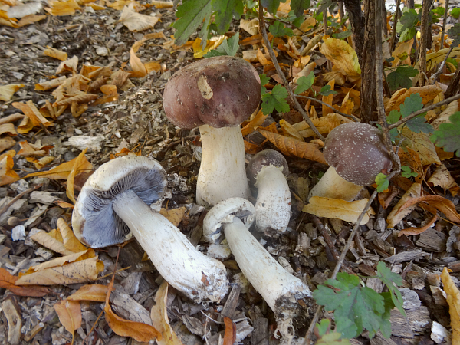
Foto: Inita Dāniele (pēcapstrāde: senes.lv)

